Material de Lectura
Tabla Periódica

TABLA PERIÓDICA

La tabla periódica de los elementos es una herramienta básica para el trabajo de los químicos para el aprendizaje de la química. En ella se encuentra información sintetizada acerca de la estructura atómica y de ciertas propiedades físicas y químicas de todos los elementos. En esta tabla, los elementos se presentan agrupados según sus propiedades físicas y químicas, de manera que conociendo la ubicación de un elemento es posible predecir sus características y comprender el comportamiento químico de los elementos.

Está organizada en 18 grupos y 8 períodos en los cuales los elementos están ordenados por su número atómico creciente. Comienza por el ₁H, sigue el ₂He, ₃Li, etcétera.

A cada elemento le corresponde un casillero donde figura su símbolo y otros datos, tales como el número atómico, la masa atómica, la configuración electrónica, etc.

Clasificación de los elementos químicos
- De acuerdo a sus propiedades características, los elementos se pueden
clasificar en metales, no metales y gases nobles.
- En el siguiente esquema de la tabla periódica
se puede observar la clasificación de los elementos según su ubicación en la tabla periódica.

Propiedades de los elementos químicos:

PROPIEDADES | METALES | NO METALES | GASES INERTES
FÍSICAS | -Son buenos conductores del calor y la electricidad.  -Son sólidos a temperatura ambiente (20°C), a excepción del mercurio que es líquido.  -Poseen brillo característico (metálico).  -Se presentan en forma de átomos.  -Son dúctiles y maleables.  -Tienden a ceder electrones, forman iones positivos (cationes). | -Son malos conductores del calor y la electricidad.  -Algunos son sólidos a 20°C, como C, S, I, etc.; el bromo es líquido y otros son gases como O, H, N, F y Cl.  -No presentan brillo.  -Moléculas bi o poliatómicas.  -Son quebradizos en estado sólido.  -Tienden a ganar electrones, forman iones negativos (aniones). | -Son malos conductores del calor y la electricidad.  -Son gases a la temperatura ambiente.  -No forman moléculas.  -No se ionizan.
QUÍMICAS | -Se combinan fácilmente con el oxígeno para formar óxidos básicos.  -Se combinan dificultosamente con el hidrógeno formando hidruros metálicos. | - Se combinan fácilmente con el oxígeno para formar óxidos ácidos.  -Se combinan dificultosamente con el hidrógeno formando hidruros no metálicos. | -Se caracterizan por su casi total inactividad química. Prácticamente no se combinan con otros elementos ni con átomos del mismo elemento.

ESTRUCTURA ATÓMICA

Se puede definir al átomo como la partícula más pequeña que puede existir de un elemento, manteniendo su identidad química a través de todos los cambios físicos y químicos.
Los átomos poseen una estructura interna y están constituidos por partículas de menor tamaño llamadas partículas fundamentales o subatómicas: protones, electrones y neutrones.

Modelo atómico de Rutherford-Bohr
Sobre la base de las investigaciones de Rutherford y Bohr, la estructura del átomo se puede resumir del siguiente modo:
- El átomo consta de un núcleo central formado por protones y neutrones. Estas partículas son las responsables de la masa del átomo.
- El núcleo tiene carga eléctrica positiva porque los protones son positivos y los neutrones carecen de carga.
- En la zona extranuclear, también llamada corteza, se encuentran los electrones cuya masa es casi despreciable y su carga eléctrica es negativa. Esta zona presenta grandes espacios vacíos.
- Los electrones giran a altas velocidades, describiendo órbitas circulares a diferentes distancias de núcleo en determinados niveles de energía.
- La cantidad de protones positivos es igual a la cantidad de electrones negativos, por lo tanto, en su conjunto, el átomo es eléctricamente neutro.
Modelo atómico de Rutherford-Bohr

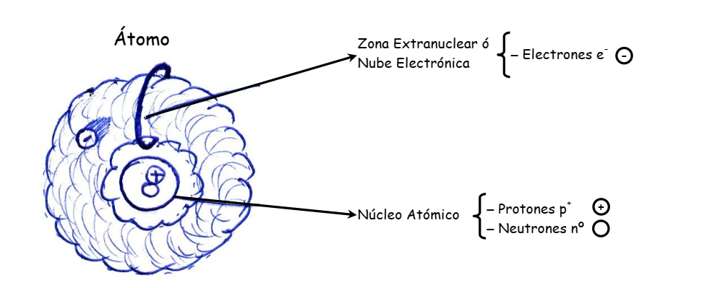

NÚMEROS IMPORTANTES: NÚMERO ATÓMICO Y NÚMERO MÁSICO

La estructura de los átomos de puede reconocer a través de los números atómico y másico.
Número atómico (Z): es la cantidad de protones (p⁺) que tiene un átomo en su núcleo. En símbolos: Z=p⁺
En el caso del hidrógeno, su Z=1 porque sus átomos tienen 1 protón en el núcleo; en el helio Z=2; en el litio Z=3; etcétera.

Número másico (A): es igual a la suma del número de protones y neutrones que tiene un átomo en su núcleo. En símbolos: A=p⁺+n⁰ o bien A=Z+n⁰
El número másico es un número entero, ya que representa una cantidad determinada de unidades, y se lo puede obtener redondeando la masa atómica que aparece en la tabla periódica para cada elemento.

Conociendo estos dos números, se puede calcular cuántos protones, electrones y neutrones constituyen el átomo. Para ello, se utiliza la siguiente deducción: Z = p⁺ ; A = Z + n°
n° = A - Z
Así por ejemplo: el boro tiene Z = 5 entonces tiene 5 protones (p+)
A = 11
Reemplazamos en la fórmula los datos: n° = A – Z
n° = 11 – 5
n° = 6

